應屆畢業生轉銜表填報說明
附件8
1.請登入教育部特教通報網(www.set.edu.tw)
→輸入導師個人帳號→密碼
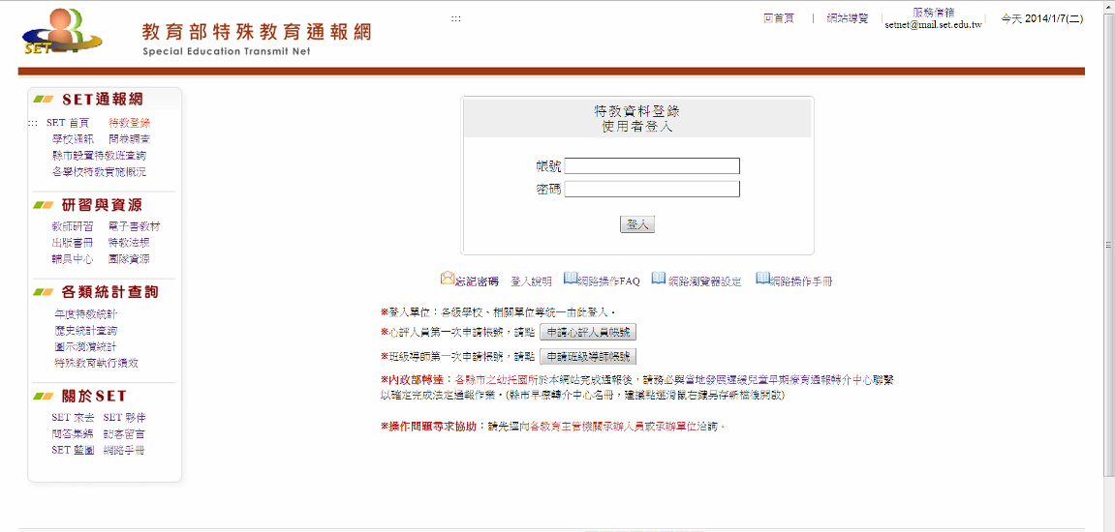

2.點選左邊「編輯服務填報」→「初次填寫轉銜表」後找到學生姓名開始「編輯」

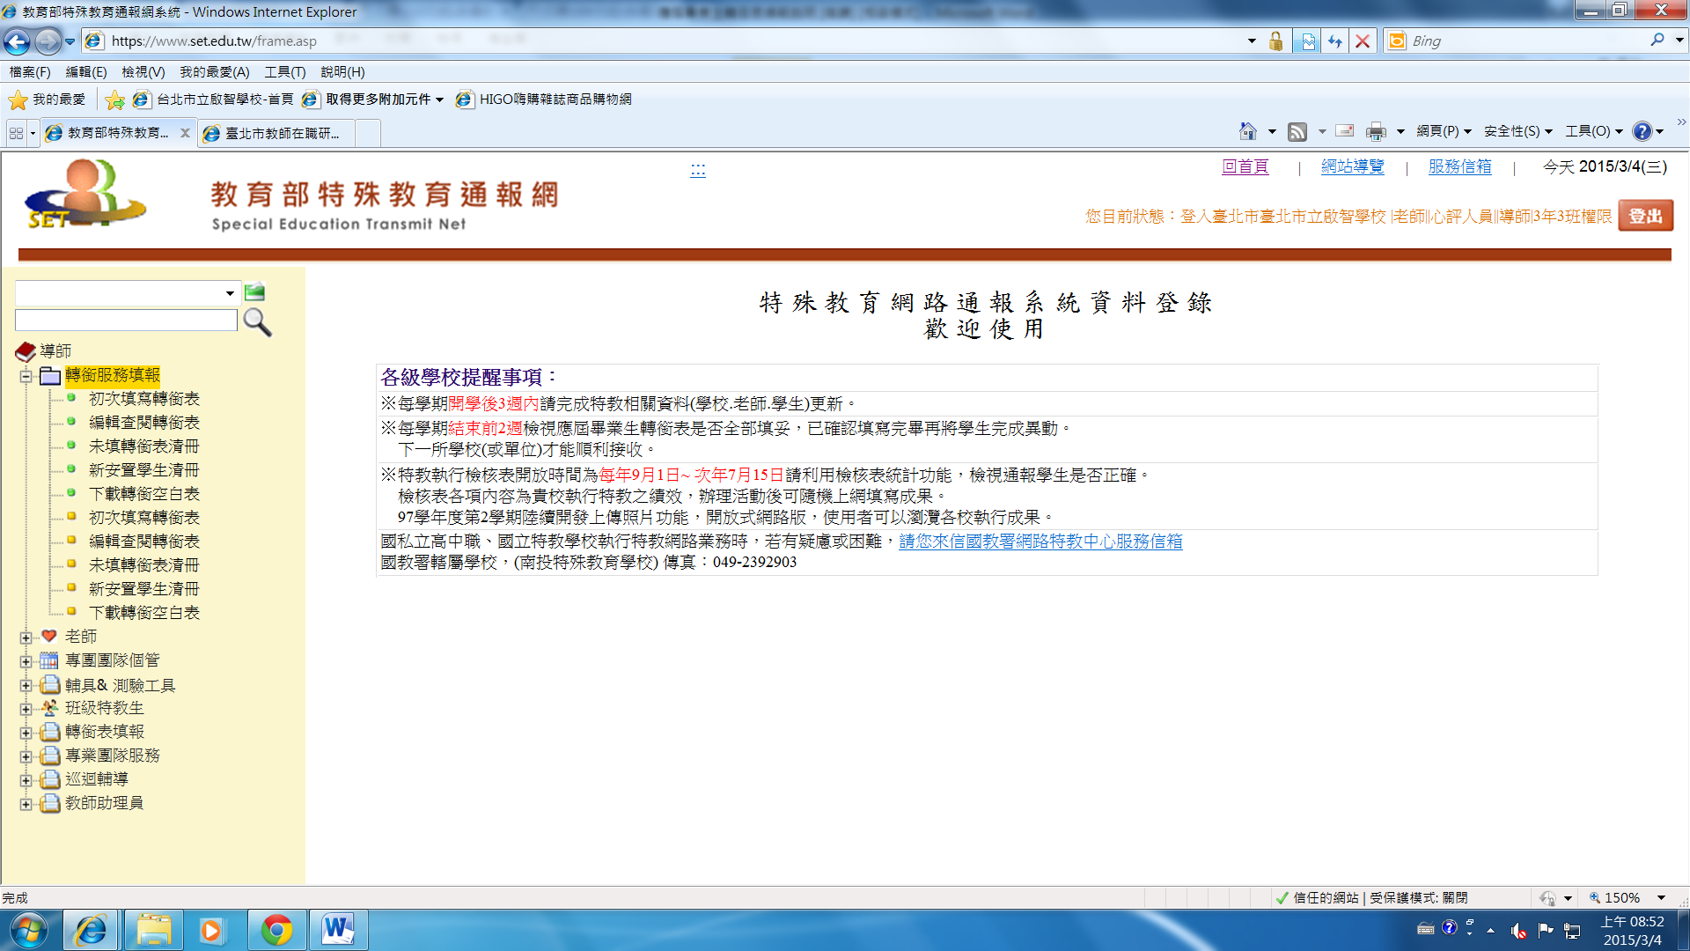

3.共分「基本資料/學習紀錄/專業及相關服務/未來安置」4大頁面，請逐項填寫
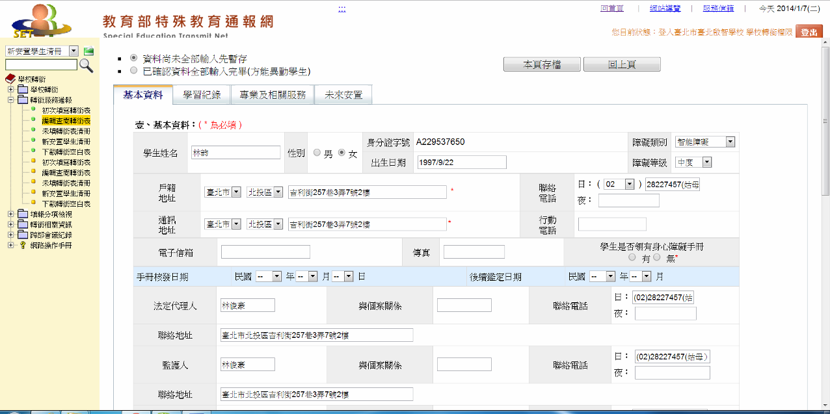

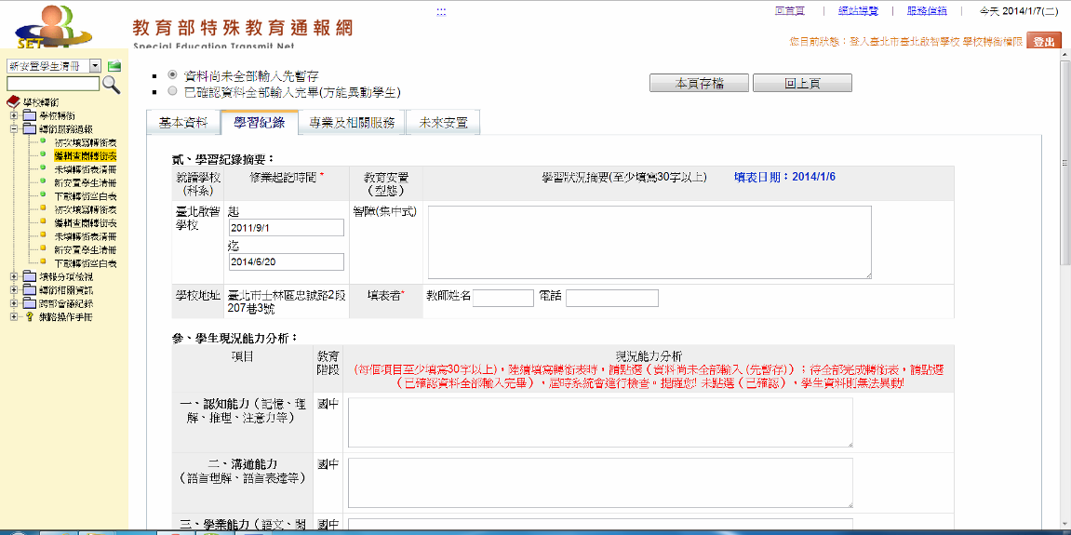

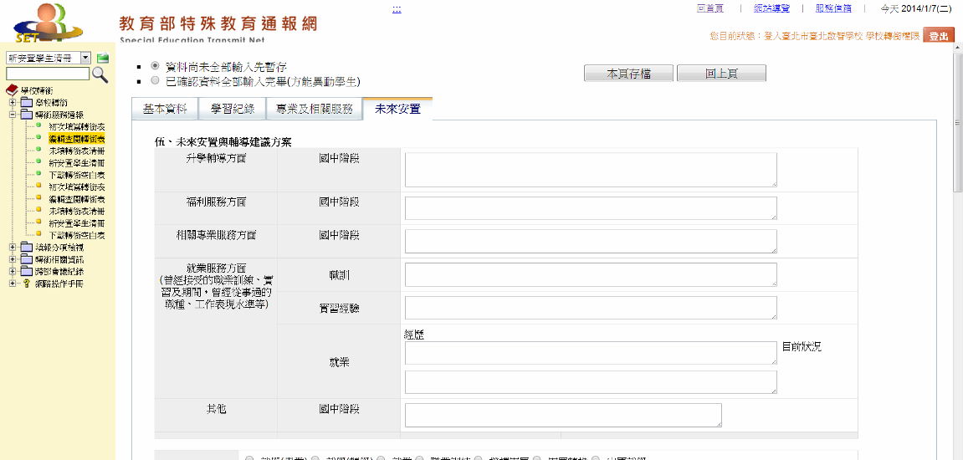
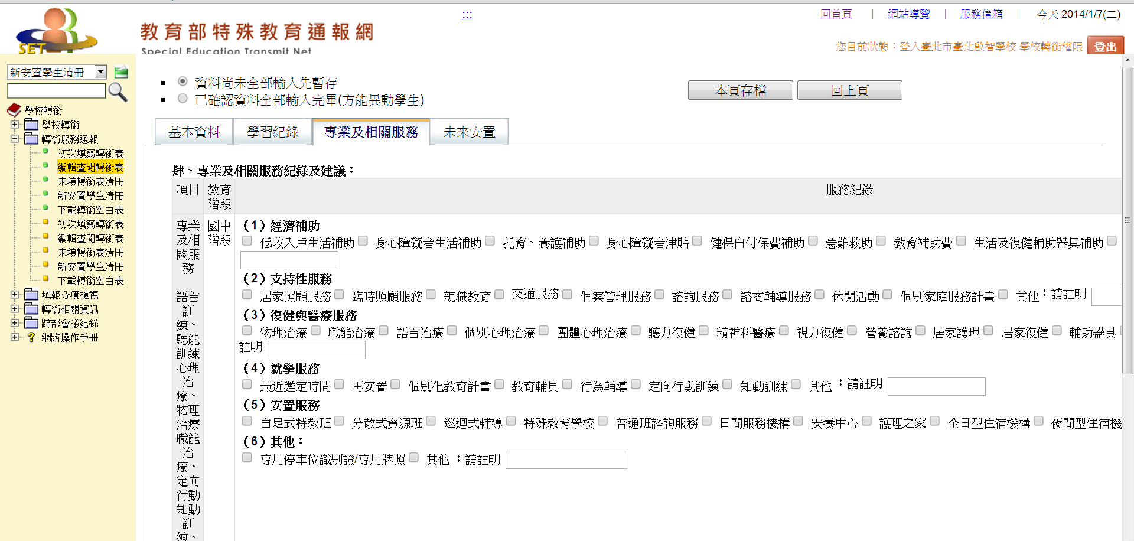
4.注意事項
(1)欄位不能空白(可填無)
(2)障礙狀況等欄位字數50字內
(3)學習紀錄摘要、現況能力分析等欄位30字以上
(4)受理單位不填
(5)記得隨時存檔

